**<EMS 0224 – Relatório de Garantias>**

Histórico de Revisão

|  |  |  |  |  |
| --- | --- | --- | --- | --- |
| **Data** | **Versão** | **Descrição** | **Autor(es) da Revisão** | **Área** |
|  |  |  |  |  |

INFORMAÇÕES DA EMS*

|  |  |
| --- | --- |
| **No. do Backlog:** | **Fornecedor: Negócio** |
| **Executor:** |
| **Analista Abril:** | **Área:** Treelog |

ESCOPO[1]*

|  |
| --- |
| Descrição e Objetivo da Manutenção: Funcionalidade dedicada à geração de relatório de todas as garantias que o distribuidor possa ter das cotas cadastradas. |
|  |

ESPECIFICAÇÃO FUNCIONAL[2]*

## Regras de Negócio envolvidas na Manutenção

Esta funcionalidade deverá gerar um relatório com a posição atualizada das garantias que o Distribuidor tenha em seu cadastro.

De acordo com o filtro de pesquisa onde, caso o usuário selecione todos, no tipo de garantias a funcionalidade deve mostrar o seguinte grid:

* Tipo de Garantia: deve relacionar todos os tipos da garantia que o distribuidor trabalha (informados no Parâmetro do Distribuidor).
* Quantidade de Cotas: quantidade de cotas que têm cada tipo de garantia.
* Valor Total: soma dos valores das garantias das cotas, por tipo.
* Detalhe: botão de ação que abre a pop-up com descrição das cotas que têm o tipo de garantia selecionado, onde o grid é composto por:
  + Cota: número da cota que têm a garantia selecionada;
  + Jornaleiro: nome do jornaleiro (proprietário da cota);
  + Tipo de Garantia: descrição da garantia (exe.: Cheque Caução);
  + Vencimento: Data de Vencimento da Garantia;
  + Valor da Garantia: valor total (soma) da garantia da cota;
  + Faturamento da Cota: faturamento da cota do último mês (sempre informar qual a base de cálculo – exe.: Mai/12);
  + % da Garantia sobre Faturamento: percentual da garantia em relação ao faturamento da cota.
  + Total: no final do grid, deve dispor de uma linha total, onde soma-se o valor das garantias de toda as cotas dentro deste tipo de garantia.
* Total: no final do grid, deve dispor de uma linha total, onde soma-se o valor das garantias de toda as cotas.

Caso o usuário realize um filtro de pesquisa específico de uma garantia, o resultado deve trazer como resultado o mesmo grid de detalhes descrito acima, como resultado da pesquisa.

O usuário também poderá filtrar por Status da Garantia, ou seja, Vencidas / A Vencer / Todos. Onde a funcionalidade deve comparar a data atual (dia da pesquisa) com as datas de vencimentos, ou seja, garantias com data de vencimento anteriores a data atual estão com status vencidas; com data igual ou posterior estão a vencer; e todos, considera os dois status descritos anteriores.

Tanto na tela de Pesquisa quanto na de Detalhes haverá botões para ação de “imprimir” e “arquivo”, a opção “arquivo” tem como objetivo gerar as informações em formato Excel para utilização da área de negocio, a opção “imprimir” deverá gerar a impressão conforme informações da consulta.

|  |
| --- |
| Benefício esperado com a Manutenção: |

## Parâmetros Recebidos;

## Tabelas;

|  |  |  |  |  |  |
| --- | --- | --- | --- | --- | --- |
| **TABELAS** | **SUFIXO** | **CREATE** | **READ** | **UPDATE** | **DELETE** |
|  |  |  |  |  |  |
|  |  |  |  |  |  |
|  |  |  |  |  |  |

## Acesso as Tabelas;

|  |  |  |  |
| --- | --- | --- | --- |
|  | TABELA | **Chave de Acesso** | **Localizado na Tabela** |
|  |  |  |  |

## Formatação das Telas;

|  |  |  |  |
| --- | --- | --- | --- |
| **COLUNA** | **LABEL** | TABELA | **OBJETO** |
|  |  |  |  |

## Formatação dos Relatórios;

|  |  |  |  |
| --- | --- | --- | --- |
| **COLUNA** | **LABEL** | TABELA | **OBJETO** |
|  |  |  |  |

## Manutenção das Tabelas;

## Inclusão Tabela

|  |  |  |
| --- | --- | --- |
| **COLUNA** | **Conteúdo** | Origem |
|  |  |  |

## Alteração Tabela

|  |  |  |
| --- | --- | --- |
| **COLUNA** | **Conteúdo** | Origem |
|  |  |  |

## Descrição do processo;

## Telas envolvidas na Manutenção:

Tela de Pesquisa Generalizada

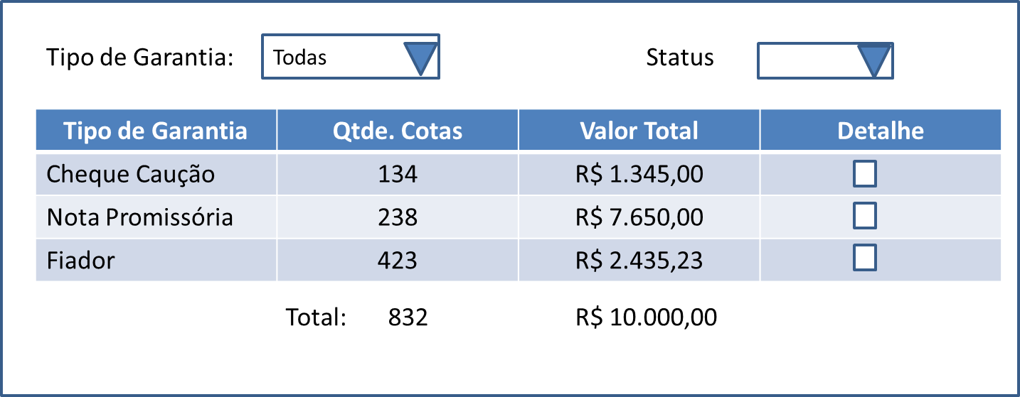

Janela de Detalhes / Resultado de Pesquisa Específica

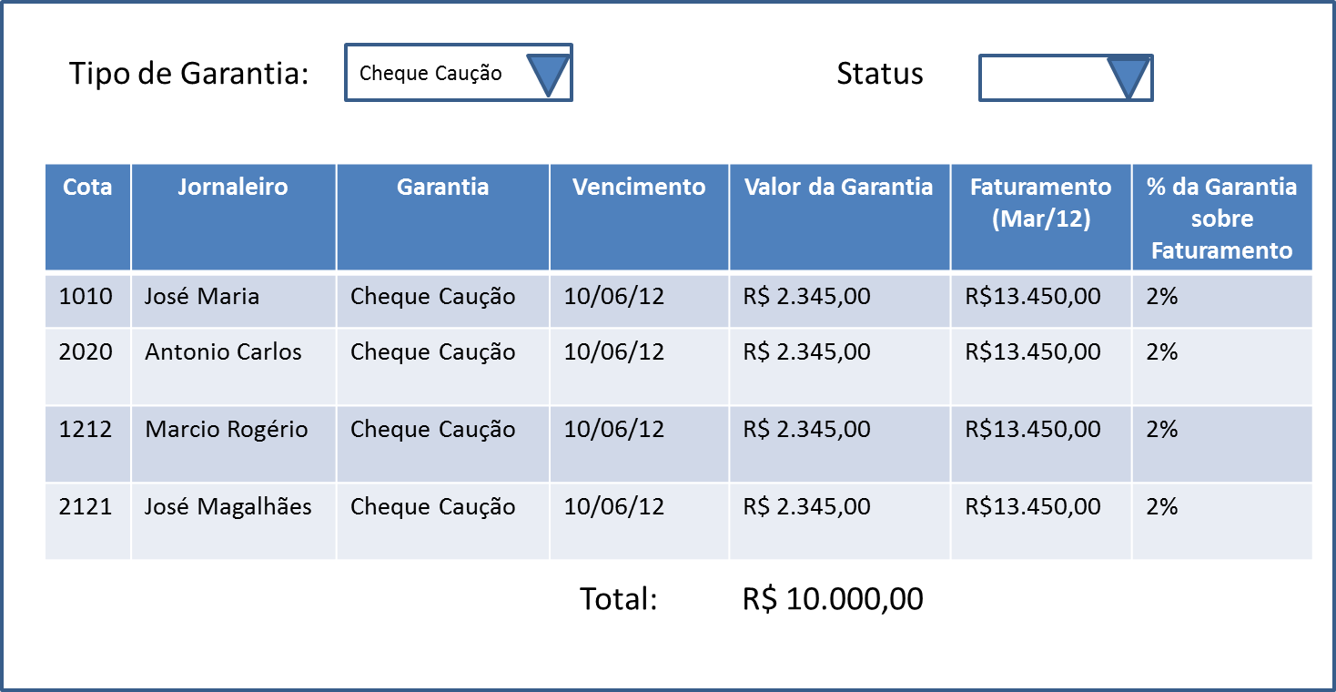

## Relatórios envolvidos na Manutenção

NA

## Interface dos Dispositivos envolvidos na Manutenção

NA

## Integrações entre sistemas/módulos envolvidas na Manutenção

NA

PONTOS DE ATENÇÃO[3]*

## Riscos, restrições e dependências envolvidos na manutenção

NA

ESPECIFICAÇÃO TÉCNICA[4]**

## Lista de objetos manipulados/alterados/criados

Esta seção destaca os objetos do sistema/módulo envolvidos nesta Manutenção.

## Estrutura de Dados

## Objetos de Banco de Dados

## Fontes

## Documentação

ESTIMATIVA PREVISTA[5]**

## Estimativa de para implantação:

|  |  |  |
| --- | --- | --- |
| **ATIVIDADES DE IMPLEMENTAÇÃO** | **HORAS ESTIMADAS (h)** | |
| <Preencher com o nome da atividade executada pela Consultoria > | <Preencher com a qtde de horas> | |
| <Preencher com o nome da atividade executada pela Consultoria > | <Preencher com a qtde de horas> | |
| <Preencher com o nome da atividade executada pela Consultoria > | <Preencher com a qtde de horas> | |
|  |  | |
| **TOTAL HORAS** | <Preencher com qtde TOTAL de horas> | |
| **Data Início/Fim da Implementação da EMS** | <dd/mm/aaaa> | <dd/mm/aaaa> |
| **ATIVIDADES DE HOMOLOGAÇÃO/TESTES** | **HORAS ESTIMADAS (h)** | |
| <Preencher com o nome da atividade executada pela Consultoria> | <Preencher com a qtde de horas> | |
| <Preencher com o nome da atividade executada pela Abril> | <Preencher com a qtde de horas> | |
| **Data Início/Fim da Homologação da EMS** | <dd/mm/aaaa> | <dd/mm/aaaa> |
| **ATIVIDADES IMPLANTAÇÃO** | **HORAS ESTIMADAS (h)** | |
| <Preencher com o nome da atividade> | <Preencher com a qtde de horas> | |
| <Preencher com o nome da atividade> | <Preencher com a qtde de horas> | |
| **Data de Implantação em Produção** | <dd/mm/aaaa> | <dd/mm/aaaa> |

## Aprovações:

|  |  |  |  |
| --- | --- | --- | --- |
| **Nome** | **Área** | **Assinatura** | **Data** |
| <Nome do aprovador> | <Nome da área do aprovador> | <Assinatura do aprovador> | <dd/mm/aaaa> |
| <Nome do aprovador> | <Nome da área do aprovador> | <Assinatura do aprovador> | <dd/mm/aaaa> |
| <Nome do aprovador> | <Nome da área do aprovador> | <Assinatura do aprovador> | <dd/mm/aaaa> |
|  |  |  |  |

PLANO DE IMPLANTAÇÃO EM HOMOLOGAÇÃO/PRODUÇÃO[6]**

## Roteiro de implantação em homologação

|  |  |  |  |  |  |
| --- | --- | --- | --- | --- | --- |
| **Seq.** | **Grupo Solucionador** | **Descrição da atividade** | **Versão** | **Caminho Versionador** | **Status\*** |
| *<1>* |  |  |  |  |  |
| *<2>* |  |  |  |  |  |
| *<3>* |  |  |  |  |  |
| *<4>* |  |  |  |  |  |
| *<n>* |  |  |  |  |  |

* Preenchido pela Gerência de Liberação

## Roteiro de implantação em produção

|  |  |  |  |  |  |  |
| --- | --- | --- | --- | --- | --- | --- |
| **Seq.** | **Grupo Solucionador** | **Descrição da atividade** | **Data/Hora Programada p/ Execução** | **Versão** | **Caminho Versionador** | **Status\*** |
| *<1>* |  |  |  |  |  |  |
| *<2>* |  |  |  |  |  |  |
| *<3>* |  |  |  |  |  |  |
| *<4>* |  |  |  |  |  |  |
| *<n>* |  |  |  |  |  |  |

* Preenchido pela Gerência de Liberação

PLANO DE VOLTA

## Roteiro para aplicação do plano de volta

|  |  |  |
| --- | --- | --- |
| **Seq.** | **Grupo Solucionador** | **Descrição da atividade de volta** |
| *<1>* |  |  |
| *<2>* |  |  |
| *<3>* |  |  |
| *<4>* |  |  |
| *<n>* |  |  |

* A seqüência de atividades descritas no plano de volta deverão estar sincronizadas (mesmo ID) com o Roteiro de Implantação

PLANO DE COMUNICAÇÃO

|  |  |  |  |
| --- | --- | --- | --- |
| **Seq. Escalonamento** | **Nome Contato** | **Telefone** | **Área / Responsabilidade** |
| *1.* |  |  |  |
| *1.1 (opcional)* |  |  |  |
| *1.2 (opcional)* |  |  |  |
| *1.3 (opcional)* |  |  |  |
| *2.* |  |  |  |
| *2.1 (opcional)* |  |  |  |
| *2.2 (opcional)* |  |  |  |
| *2.3 (opcional)* |  |  |  |
| *3.* |  |  |  |
| *3.1 (opcional)* |  |  |  |
| *3.2 (opcional)* |  |  |  |
| *3.3 (opcional)* |  |  |  |

1. * Preenchido pelo Abril
2.
3. * Preenchido pela Abril
4. ** Preenchido pela Consultoria
5.
6. ** Preenchido pela Consultoria